Разнообразие животного мира

Цель: развитие языковой компетентности учащихся по теме «Животные» ; учить логически строить высказывание на основе прослушанной и переработанной информации; развивать кругозор учащихся, творческие навыки, грамматические навыки

Тип урока: систематизация полученных знаний

1. Good morning, children! How are you? What is the day today? What is the month?

Friday, the twenty-seventh of January

Class-work\Homework

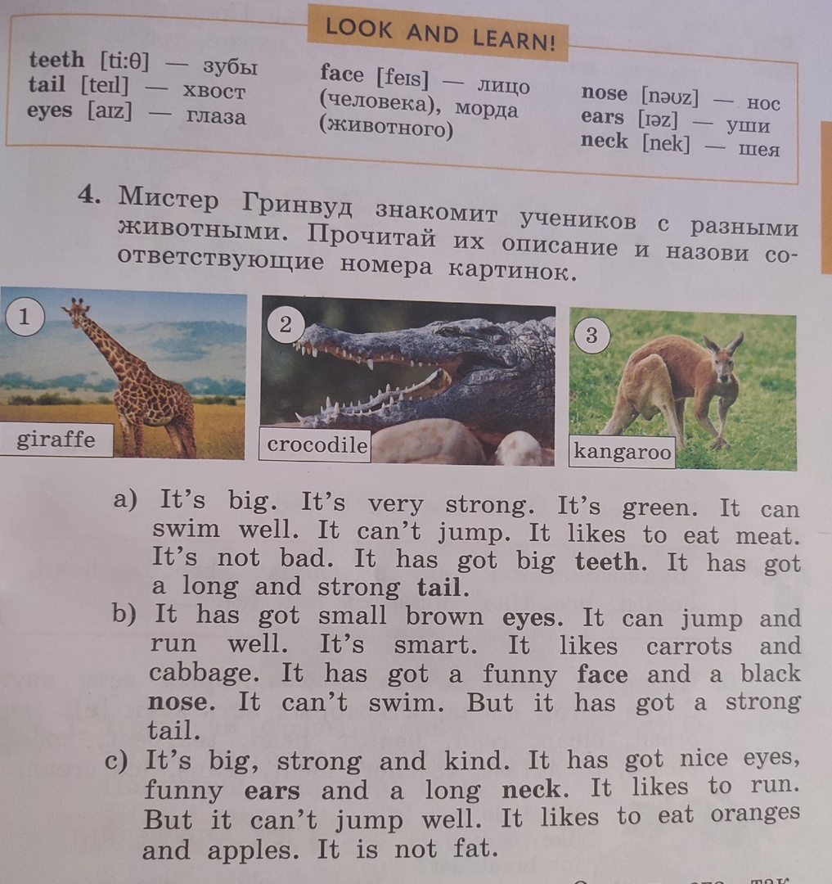

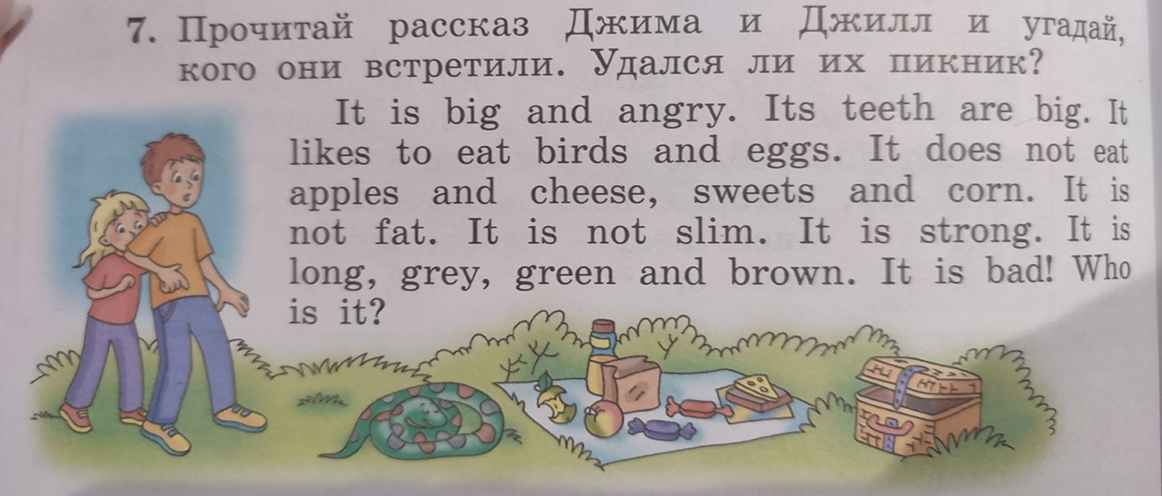

1. Повторите животных с 82 №14,с 10,с 13
2. Выполните письменно упр1,2,3,4 с 18